ОТЧЕТ ОАО «ЗАРУБЕЖ-ЭКСПО»
О ПРОВЕДЕНИИ ПЕРВОЙ МЕЖДУНАРОДНОЙ ВЫСТАВКИ
«EXPO-RUSSIA VIETNAM 2015»
И ПЕРВОГО ХАНОЙСКОГО БИЗНЕС-ФОРУМА

В соответствии с Планом работы на 2015 год, ОАО «Зарубеж-Экспо» во взаимодействии с Посольством и Торгпредством России в Социалистической Республике Вьетнам и Торгово-промышленной палатой СРВ были организованы: Первая Российско-Вьетнамская промышленная выставка «Expo-Russia Vietnam 2015» и Ханойский бизнес-форум. Эти межгосударственные мероприятия приурочены к 65-летию установления дипломатических отношений между нашими странами, 35-летию российско-вьетнамского космического полета и подписанию Соглашения о Зоне свободной торговли между Евразийским экономическим союзом и Вьетнамом. Выставка прошла под официальным патронатом ТПП РФ.
На взаимосвязь этих событий обращалось внимание в интервью, которое представитель оргкомитета «Expo-Russia Vietnam 2015» накануне выставки дал в Ханое государственной телекомпании «VTV-International», международному телеканалу «Евроньюз» и аккредитованному во Вьетнаме корреспонденту ИТАР-ТАСС. Заданный вьетнамским телевидением позитивный настрой был поддержан на пресс-конференции в Главном зале ТПП Вьетнама. О значимости двустороннего мероприятия рассказали: Торгпред России в СРВ Максим Юрьевич ГОЛИКОВ, Директор по международному сотрудничеству ОАО "Зарубеж-Экспо" Анатолий Павлович НИКОЛАЕВ, Советник по экономическим вопросам Посольства РФ Игорь Самвелович БАЯЗОВ и Вице-президент по внешним связям ТПП СРВ Нгуен ТУАН ХАИ. После их подробного рассказа о составе участников и представляемой ими продукции, слово взял представитель органа ЦК КПВ "Нянзан", который сообщил, что, с учётом важности развития российско-вьетнамских отношений, 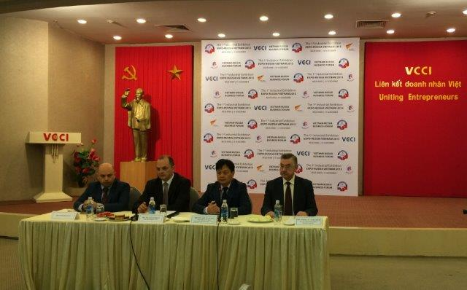 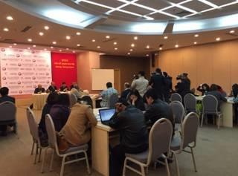
Пресс-конференция, посвященная предстоящей выставке
Центральный комитет Компартии Вьетнама и Администрация Президента СРВ решили взять организационные вопросы под свой контроль. В частности, было рекомендовано принять участие Первому заместителю Министра промышленности и торговли и другим руководителям.
Следует отметить, что в подготовительный период оргкомитетом осуществлялась масштабная рекламная компания, в ходе которой было разослано свыше двадцати шести тысяч адресных писем в госучреждения, объединения промышленников и предпринимателей, региональные органы власти, опубликован Каталог и информационные материалы в 23 печатных СМИ России и Вьетнама, руководителями оргкомитета даны многочисленные интервью, размещены баннеры на центральной магистрали и в промышленно развитых районах Ханоя.
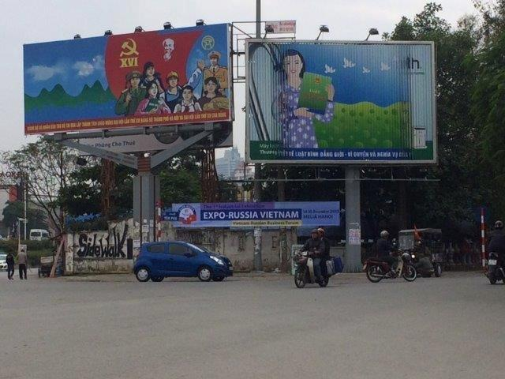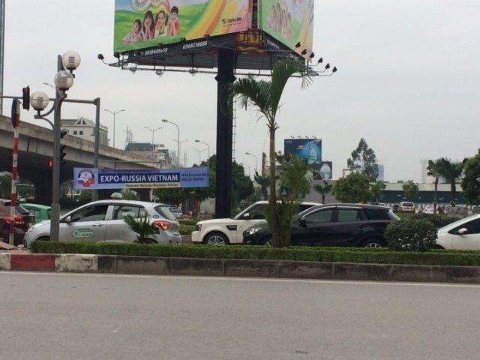
Некоторые примеры рекламных материалов «Expo-Russia Vietnam» в столице СРВ.

Церемония открытия выставки «Expo-Russia Vietnam 2015»
14 декабря в 9:00 в отеле «MELIÁ HANOI» 44B Ly Thuong Kiet Street состоялось торжественная церемония открытия Вьетнамо-Российского бизнес-форума «Экономическое сотрудничество в условиях свободной торговли». Участников форума приветствовали:
- Хоанг КУАНГ ФОНГ – Вице-президент Торгово-промышленной палаты Вьетнама,
- Давид Робертович ВАРТАНОВ - Председатель оргкомитета выставки EXPO-RUSSIA
VIETNAM, Президент компании «Зарубеж-Экспо».
Доклады о торгово-экономическом сотрудничестве в условиях свободной торговли представили: Дуонг ХОАНГ МИНЬ – Заместитель генерального директора Департамента Европы Министерства промышленности и торговли Вьетнама и Максим Юрьевич ГОЛИКОВ Торговый представитель Российской Федерации в СРВ. Тему ведения бизнеса во Вьетнаме и странах Евразийского экономического Союза осветили Сергей Иванов - заместитель Генерального директора Вьетнамо-Российского венчурного банка и Нгуен КАН СОН - Председатель компании «Инсентра».
В рамках форума состоялась презентация регионов:
- Александр КРАСНОСЛОБОДЦЕВ - Глава Департамента Экспортного центра Алтайского Края представил «Потенциал Алтайского края»,
- Андрей КУЗНЕЦОВ - Директор Центра поддержки экспорта Самарской области, выступил с презентацией Самарской области.
В форуме приняли участие свыше 200 бизнесменов с вьетнамской и российской сторон. В 11:00 состоялась официальная церемония открытия выставки EXPO-RUSSIA VIETNAM 2015.
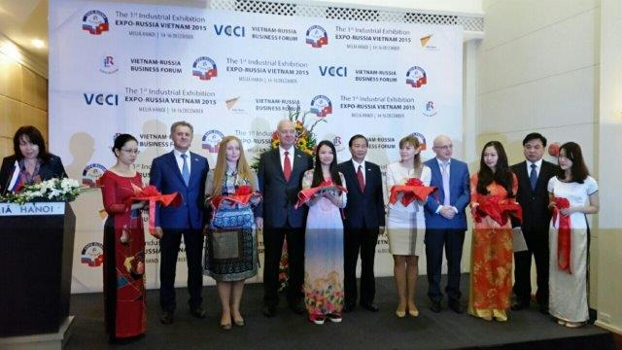
Президент Социалистической Республики Вьетнам ЧЫОНГ ТАН ШАНГ прислал приветствие и букет цветов гостям и участникам выставки. Константин Васильевич ВНУКОВ – Чрезвычайный и Полномочный Посол Российской Федерации в Социалистической Республике Вьетнам зачитал приветственное слово Министра иностранных дел Российской Федерации Сергея Викторовича ЛАВРОВА, в котором глава МИД сердечно приветствовал гостей и участников Выставки и подчеркнул, что в текущем году Россия и Вьетнам отметили знаменательную дату – 65 лет установления дипломатических отношений. «Совместными усилиями удалось добиться впечатляющих результатов в продвижении двустороннего сотрудничества, которое вышло на уровень всеобъемлющего стратегического партнерства. Необходимый импульс его углублению придает доверительный диалог на высшем уровне». В заключении глава ведомства пожелал плодотворной работы организаторам и участникам первой промышленной выставки и всего самого доброго. Прозвучали приветствия Руководителя Россотрудничества Л.Н.ГЛЕБОВОЙ, Вице-Президента ТПП России Г.Г.ПЕТРОВА.С приветственными речами выступили Хоанг КУАНГ ФОНГ – Вице-президент Торгово-промышленной палаты Вьетнама, ВОЛКОВ Александр Александрович - заместитель Председателя комитета Совета Федерации по науке, образованию и культуре. В торжественном открытии выставки также принимал участие господин ТАЙ - генеральный директор Агентства по продвижению Торговли (Trade promotion Agency) Вьетнама. Характерной особенностью явилось участие в работе международной выставки и форума в Минске торговых представителей ряда и дипломатов зарубежных стран. Посетили мероприятия Посол Армении во Вьетнаме Раиса ВАРДАНЯН, Посол Беларуси Валерий САДОХО, Посол Казахстана Бекетжан ЖУМАХАНОВ, представители министерств.
Церемония завершилась выступлением ансамбля Школы при Посольстве РФ во Вьетнаме
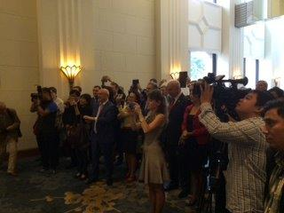
После осмотра экспозиции официальными лицами и почетными гостями состоялся круглый стол совместно с Министерством промышленности и торговли Вьетнама «Актуальные вопросы взаимодействия России и СРВ в области традиционной и альтернативной энергетики, разработки энергосберегающих технологий», круглый стол организованный совместно с Министерством транспорта Вьетнама «О путях совершенствования транспортной системы ЮВА в процессе развития торгово-экономических отношений России и Вьетнама», а также круглые столы организованные с Министерством сельского хозяйства и развития деревни и Министерством образования и подготовки кадров СРВ «О расширении сотрудничества России и Вьетнама в сфере высшего образования» и круглый стол с Министерством здравоохранения Вьетнама.
В период работы выставки состоялся визит во Вьетнам Игоря Ивановича ШУВАЛОВА - Председателя российско-вьетнамской МПК, Первого Вице-премьера Российской Федерации. Это важное событие в двусторонних отношениях вызвало необходимость сосредоточения на визите усилий всех министерств и ведомств Вьетнама, что отчасти повлияло на снижение уровня посещаемости круглых столов представителями госорганов СРВ. С учетом этого обстоятельства, основное внимание оргкомитета было перенесено на обеспечение индивидуального подхода к организации встреч компаний-участников выставки с потенциальными партнерами из СРВ. В этом направлении были достигнуты определенные положительные результаты. К примеру, для делегации ВНИИИ автоматики им.Духова Госкорпорации «Росатом» были обеспечены встречи с Заместителем директора Института атомной энергетики Вьетнама и начальниками основных подразделений, на стенды компаний «Радиотехнические системы» из Челябинска и «Микран» из Томска и некоторых других приглашались высокопоставленные руководители Военно-морских сил Вьетнама. Группе компаний «Мортон» из Москвы была подготовлена встреча с губернатором одной из южных провинций Вьетнама, в итоге которой созданы условия для возможного заключения контракта на строительство российскими специалистами «под ключ» нескольких заводов по опреснению морской воды и очистных сооружений на юге страны. Непосредственно на выставке выяснилось, что к этой деятельности могут подключиться ульяновская фирма «Диамикс» и экологическая компания из Калуги. Представители создающегося во Вьетнаме Центра ядерной науки и технологий проявили интерес к ООО «Дидактические системы» из Москвы, которое готовит универсальные программы обучения рабочим специальностям, в том числе и для создающейся сейчас атомной отрасли промышленности Вьетнама. 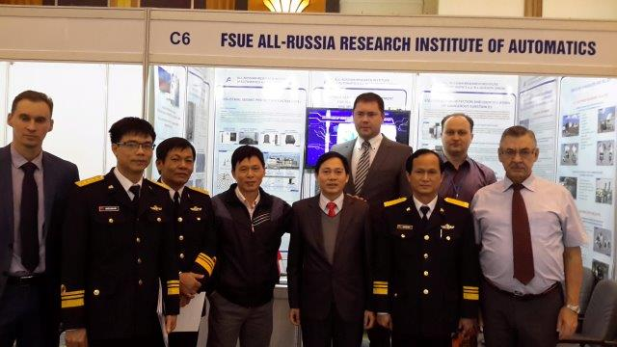 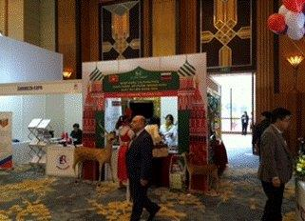
В соответствии с предварительными заявками на целевых посетителей российским транспортникам были организованы встречи с руководством «Вьетнамских железных дорог» и Управления авиации Минтранса СРВ.
Делегация Калуги в Департаменте Европы Минпромторга Вьетнама
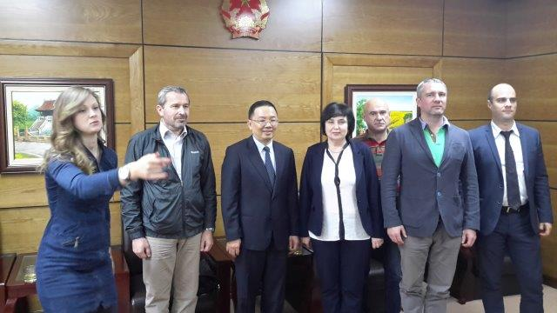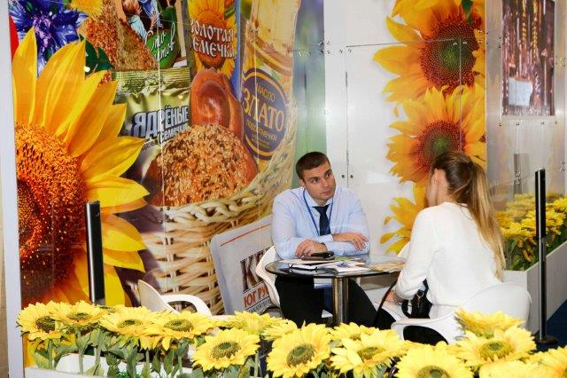
В связи с тем, что на круглый стол по здравоохранению не прибыли сотрудники Минздрава СРВ (по вышеуказанным причинам), для Генерального директора фармацевтической компании из Калужской области была подготовлена целевая встреча с руководителем фирмы аналогичного профиля из Ханоя. Для представителя «Геологоразведки» были обеспечены переговоры с Директором клиники нетрадиционной медицины, которые были проведены успешно и дали основания полагать наличие перспективы дальнейшего взаимовыгодного сотрудничества. Представители Казанского федерального университета и Новосибирского технического госуниверситета провели беседу с Руководителем представительства Россотрудничества в Ханое Е.Р.ЗУБЦОВОЙ, которая подробно рассказала об особенностях обучения вьетнамских студентов в вузах России, дала рекомендации по оформлению соглашений о межвузовском сотрудничестве.
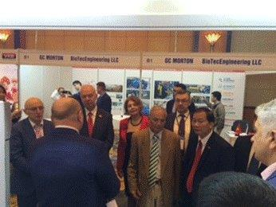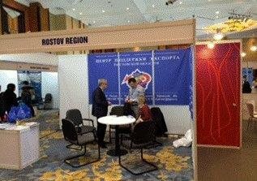

Положительно зарекомендовала себя во Вьетнаме компания «Космос-Нефть-Газ» из Воронежа, которой была организована встреча с Заместителем директора Департамента Министерства промышленности и торговли. Представленая этой компанией информация о выпускаемой продукции для нефтехимической промышленности доведена до Торгпредства РФ, советника по экономике Посольства РФ и представительств во Вьетнаме российско-вьетнамских компаний «Вьетгазпром», «ГеоПроМайнинг», «Роснефть – Вьетнам».
Аналогичная работа была проведена для АО «Стройдормаш» из г.Алапаевск Свердловской области, которое является ведущим российским производителем буровой техники, АО "Строймаш" Республика Башкирия, производящее сваебойные молота и копровую технику, компании «Профессионал» из Иваново, выпускающей экскаваторную технику, и ЗАО «Пензаспецавтомаш». Алтайский край н представляли три компании – ООО «ТРИВОНТ», ООО ТПК «Иннтехгрупп» и ООО «Барнаульский котельный завод». Алексей Синеев, директор ООО «Компания ТРИВОНТ» г. Барнаул, член Комитета Алтайской ТПП по энергетике после окончания выставки сообщил: «В наших планах сотрудничество с вьетнамскими коллегами было давно. Поездка при поддержке Экспортного центра оказалась как нельзя кстати. Имея 23-летний опыт производства энергосберегающего оборудования, нам было чем поделиться с вьетнамскими коллегами. Наши инженерные наработки в сфере повышения энергоэффективности оказались интересны не только электросетевым, но и генерирующим компаниям. Также удалось наладить контакты с предприятиями малого бизнеса по продвижению технологии компенсации реактивной мощности. Плодотворно прошел круглый стол совместно с Министерством промышленности и торговли. Вьетнамскую сторону заинтересовал наш комплексный подход к проектам по энергосбережению, включающий предпроектную подготовку, инструментальные замеры параметров качества электроэнергии, выбор оборудования и места его установки, монтаж, наладку, сервисное обслуживание. Порадовало, что к стенду подходила молодежь – будущие специалисты. Наше современное оборудование вызывало интерес и удивление даже у опытных энергетиков. Тепло прошли встречи с вьетнамцами, которые учились и работали на предприятиях Алтая. Они с добротой вспоминают наш край, его людей и готовы налаживать партнерские отношения в деловой сфере. В целом свое участие в выставке считаем успешным», подчеркнул директор.
За три дня в рамках выставки и Ханойского Бизнес-Форума было проведено 16 тематических мероприятий, в их числе: пресс-конференция, посвященная форуму и выставке, в которой приняли участие 46 представителей ведущих СМИ Юго-Восточной Азии; 8 пленарных заседаний, круглых столов, практических семинаров и презентаций. В ходе этих мероприятий заслушано 12 докладов представителей бизнеса, исполнительной и законодательной власти, науки и общественных объединений; проведена Биржа деловых контактов, В данных мероприятиях приняли участие 276 организаций различной формы собственности. Выставку посетило свыше 3700 жителей Ханоя и других городов СРВ. Организовано более 100 деловых встреч и переговоров предпринимателей стран ЕАЭС и ЮВА. Дополнительно к программе были проведены встречи российских бизнесменов с Торгпредом РФ во Вьетнаме М.Ю.ГОЛИКОВЫМ. Положительно сказалось на эффективности мероприятий ежедневное дежурство на выставке сотрудников торгпредства В.Н.ДАВЫДОВА, А.А.КАРДО-СЫСОЕВА, Д.А.МАКАРОВА, которые квалифицированно отвечали на вопросы участников и обеспечивали информационное сопровождение деятельности российских компаний на рынках Вьетнама. Полезную работу провел советник по вопросам экономики Посольства России во Вьетнаме И.С.БАЯЗОВ. Как отмечали участники, выставка «Expo-Russia Vietnam 2015» явилась практическим отражением важного направления экономического и научно-технического курса наших стран. Его проведение приносит положительные результаты, в том числе в сфере промышленного производства. Нарастает инновационная составляющая в объеме выпускаемой продукции, повышается уровень ее конкурентоспособности, что является стратегической задачей экономического развития. В этой ответственной цепи задач выставка в Ханое стала инструментом продвижения технологий мирового уровня в разные сферы экономической и научно-технологической деятельности, придала импульс повышению конкурентоспособности продукции предприятий на рынках Юго-Восточной Азии.
Отдельную презентацию провел Российский электротехнический концерн «Русэлпром» Компания представила свои возможности потенциальным клиентам и партнерам не только в рамках выставочной программы, но и провела бизнес-семинар. На нем представители концерна рассказали гостям о продуктовых новинках, технологических возможностях заводов, а также о передовых решениях для различных отраслей. Александр Пономарев, директор Дирекции по экспорту ТД «Русэлпром»: «Мы расцениваем рынок Вьетнама как очень перспективный. Во-первых, это большая страна с населением 95 млн человек и развивающейся промышленностью, во-вторых, она является «воротами» в страны центральной Азии. В перспективе мы планируем создать с местным предприятием производство электродвигателей и уверены, проект будет успешным. В настоящее время основной поставщик машин здесь – Китай. Их продукция конкурентоспособна по цене, но не гарантирует надежность. Однако в последние годы качество становится решающим фактором при выборе продукции в странах с развивающейся
экономикой, к которым относится и Вьетнам». 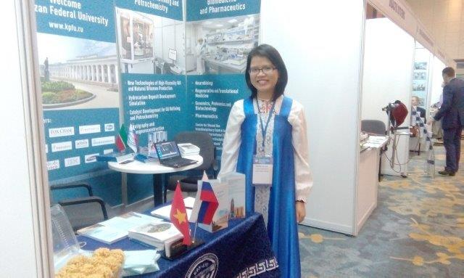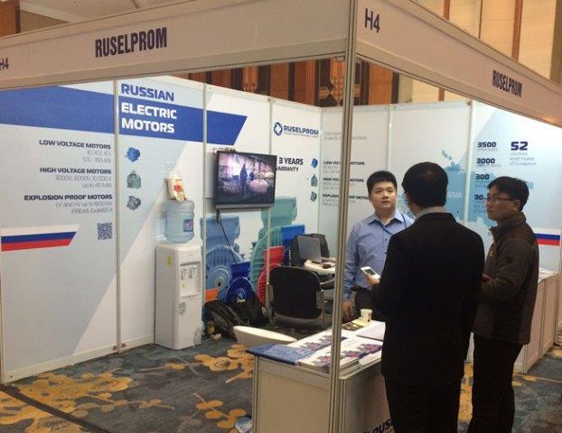

Помимо представителей бизнеса, в форуме и выставке приняли участие представители дипломатического корпуса, исполнительной и законодательной власти, науки, культуры и СМИ. Общее количество участников без учета посетителей, превысило 3700 человек. В ходе круглых столов проведено обсуждение сотрудничества предприятий МСБ и роли ТПП регионов России и Вьетнама. Учитывая пожелания участников, выставку в Ханое предполагается сделать ежегодной. Принимая во внимание экономическую и политическую важность формирования Евразийского экономического союза, Оргкомитет рекомендует включить участие в выставке в Социалистической Республике Вьетнам в перспективные планы работы Вашего предприятия.

Оргкомитет ОАО «Зарубеж-Экспо» Москва, ул. Пречистенка, 10
+7(495) 637-50-79, 637-36-33, 637-36-66 +7(499) 766-99-17, 766-92-82
многоканальный номер (495) 721-32-36 info@zarubezhexpo.ru

